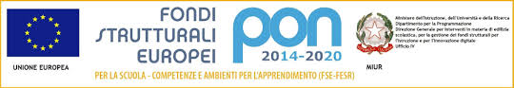

Verona, 12 gennaio 2017 Circ. 294

AGLI ALUNNI IN ELENCO
ALLE CLASSI DELLA SEDE: 2B -4M
AGLI ALUNNI IN ELENCO
ALLE CLASSI DELLA SUCCURSALE : 3I -4I

AI DOCENTI

OGGETTO: INCONTRO SERT\ SCUOLA COMPETENTE GIORGI e SANMICHELI

Nell’ambito di un progetto in collaborazione con il SERT sul tema della “prevenzione dell’AIDS e delle malattie sessualmente trasmesse”, gli alunni in elenco di Scuola Competente Sanmicheli sede e succursale, parteciperanno ad un incontro con alcuni alunni di Scuola Competente Giorgi e con gli operatori del SERT stesso.

L’incontro si svolgerà in aula multiuso giovedì 19 gennaio dalle ore 9.00 alle ore 11.00

Per la SEDE saranno presenti gli alunni:
2B Erika Savioli
4M Miranda Gorenco
4M Valentina Aldà

Per la SUCCURSALE saranno presenti gli alunni:
3I Alessia La Guardia
3I Mariagiulia Leoni
4I Aurora Polimeno

Gli alunni della sede lasceranno le loro aule per partecipare all’incontro.

Gli alunni della succursale raggiungeranno direttamente la sede per l’incontro e, alla fine dello stesso, si recheranno a scuola .

I referenti del progetto SC
D’Urso Anna, Barbara Ballarini, Emanuele Fraccaro

La DS Lina Pellegatta
Lina Pellegatta

